mots importants 1
empêcher | éviter | plaire à | chuchoter | utiliser
crier | un salaire | compter | près de | environ
évident | rarement | se fâcher | se disputer | encore
loin de | ne...jamais | sinon | étonné | proposer
jeter | garder | souhaiter | longtemps | attendre

mots importants 2
faire la grève | faire du repassage | faire du patin | remuer | presque
plutôt | un trou | soigner | s’occuper de | je m’en fous
j’en ai assez | commander | effacer | particulièrement | surtout
à bientôt | chouette | malheureux | joyeux | méchant
gentil, gentille | incroyable | un orage | monter | descendre

mots importants 3
un visage | un renseignement | avoir tort | perdre | suivre
avoir soif | à cause de | grâce à | emporter | autre
se tromper | puisque | rendre | vide | à moitié
se vanter | blessé | renverser | conduire | se comporter
réussir | plein | rester | piquer | caresser
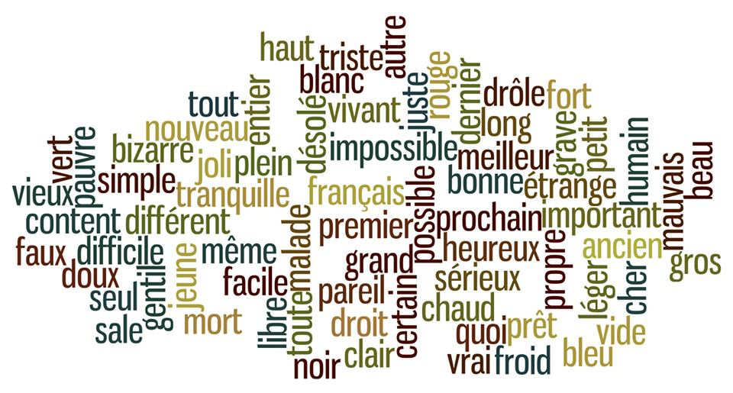
mots importants 1corrigé
skrika | ungefär | använda | kasta | viska
långtifrån | bevara, spara | uppenbart, självklart | en lön | bli arg
förvånad | hindra | nära | sällan | vänta (på)
ännu, ytterligare | föreslå | räkna | aldrig | länge
behaga | bråka | annars | undvika | önska

mots importants 2 corrigé
stryka | ett oväder | vi ses snart | gå upp för | sudda ut
röra om | ett hål | jag har fått nog | åka skridskor | olycklig
häftigt, kul | otroligt | ta hand om, ägna sig åt | snäll | det struntar jag i
särskilt | glad, uppåt | strejka | nästan | gå ner (för)
vårda, sköta | framförallt | snarare, hellre, ganska | elak | beställa, styra

mots importants 3 corrigé
missta sig | full | sticka | ge tillbaka | lyckas
till hälften | uppföra sig | ett ansikte | köra | eftersom
på grund av | hälla ut, köra på | tom | skryta | följa
ha fel | ta med sig | annan, annat | tack vare | klappa, smeka
förlora | stanna (kvar), återstå | vara törstig | skadad | en upplysning
